Игра «Я буду космонавтом»
Музыка «Трава у дома».
(На фоне музыки читает Смирнов Кирилл)
- Летя сквозь звездные метели
Из века в век в бездонной мгле,
Земля качала в колыбели
Сынов, рожденных на Земле.
- но от восторга цепенея,
Перед небесной красотой,
Землянин жил большой мечтою-
Однажды породниться с ней.
-Рожден бескрылым человек,
Но как шагнул размахом мысли,
Что путь свой в 21 век
Никак без космоса не мыслит!
Ведущий 1: Никогда не забудет человечество тот апрельский день 1961года, когда наш соотечественник –Юрий Алексеевич Гагарин –первым в мире открыл дорогу в космос. Он произнес знаменитую фразу : «Поехали!», и по сей день спутники и ракеты, посланные с Земли, бороздят космические пространства. 12 апреля 1961 года в 9 часов 7 минут по московскому времени с космодрома Байконур в Казахстане стартовал космический корабль «Восток», на борту которого находился человек.
Взревели двигатели ракеты и на трёхсоткилометровой высоте «Восток» вышел на орбиту. Полёт продолжался 108 минут, то есть 1 час 48 минут.
И с этого времени 12апреля – традиционно отмечают как День космонавтики.

. 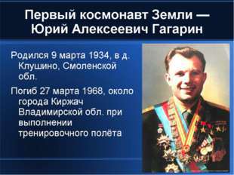
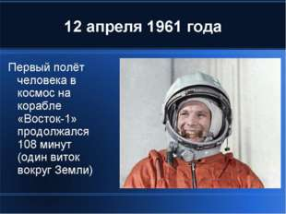

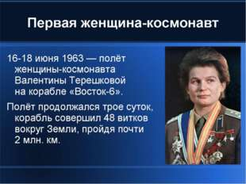
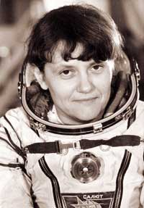
Савицкая Светлана Евгеньевна дважды герой Советского Союза!

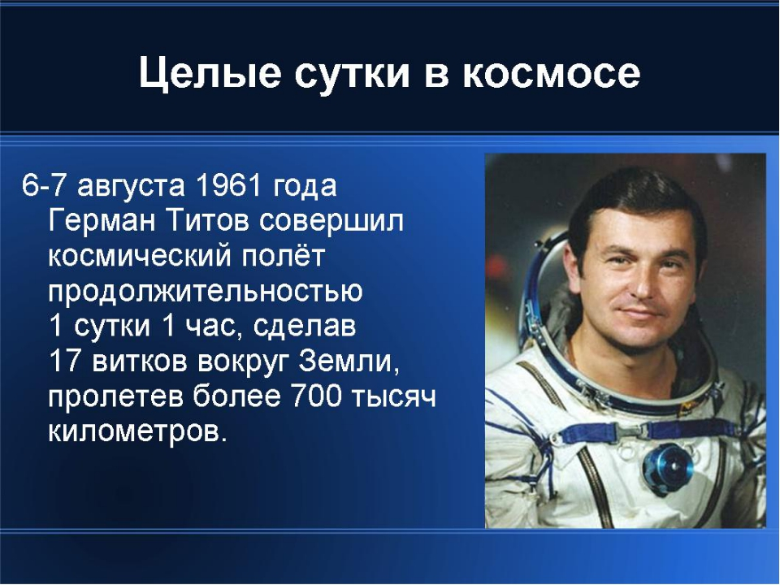
Ведущий2: Скажите, а кто из вас не мечтал стать настоящим космонавтом? Полететь на Луну Марс и другие планеты? К такому полету надо готовиться очень серьезно! А начинать можно уже сегодня!
А чтобы увидеть как вы готовы, мы предлагаем игру »Я буду космонавтом». За каждый правильный ответ команда получает 1балл.
У нас имеется жюри в составе:
Председатель- Барченкова А.Н.

___________________________________________________
На сцену приглашаем команды
1 класс-----
2классс------
3»А»----------
3»Б»-----------
4класс------------
(Команды поднимаются на сцену)
Вам всем было дано домашнее задание - представить свою команду. Придумать название команде девиз и эмблему. Первым предоставляется слово команде 4класса.
Команда 3»А»; 3»Б» ; 2; и 1классов.
Ведущий2: первый конкурс «Разминка», начинаем с 3»А» класса.
Что возьмем с собой в полет? Вы должны выбрать то, что возьмете с собой и объясните почему.

На экране рисунки (для каждого класса ).

Ведущий1:
(приготовить воздушные шары)
Сейчас проверим здоровье наших игроков. От каждой команды мы приглашаем по2мальчика и по2 девочки . Они будут работать парами. По сигналу ведущего мальчики надувают шарики, а девочки помогают их завязывать. Затем вместе связывают в букет. Победа-связка шаров над головой.
(Звучит музыка)
Ведущий2: Предоставляем слово нашему жюри.
Ведущий1:следующий конкурс «В космос всем открыта дверь».
Каждый участник команды должен выбрать себе вопрос и ответить на него.
(Вопросы напечатаны в виде ромашки. На каждом лепестке – вопрос.
Ведущий, после ответа участника, озвучивает правильный ответ.)

Назови дату первого полета человека 12 апреля 1961год

Назови полное имя первого человека космонавта Ю.А.Гагарин

Можно ли назвать Ю.А.Гагарина пионером? Почему? Да. Пионер-это первый

Назовите женщин-космонавтов Терешкова В.Н. Савицкая С.

Кто из космонавтов первым вышел в открытый космос Алексей Леонов

Почему некоторые экипажи космических кораблей называют «Международные»

туда входят космонавты разных стран.

Как называется городок ,в котором работают и живут космонавты?

«Звездный»

Как называется основной космодром Бойконур

Сколько лет прошло с первого полета человека? Как называется эта дата?

55лет юбилейная дата

Назовите весенние месяцы? Сколько дней они длятся?

Март, апрель, май 92дня.

Сколько времени длился первый космический полет?

108 минут

Ведущий2: Конкурс капитанов.
Как можно больше назвать слов, связанных с космосом и космонавтикой.
Космодром, скафандр, звезда и т.д.
(Капитанам раздаются листы бумаги и ручки).
А пока капитаны трудятся, приглашаем болельщиков поиграть.
(Вопросы для болельщиков)
Кто ответит быстрей, тот получит вкусную конфету…

- Угли пылают- совком не достать,
Ночью их видно, а днем не видать (звезды)

То он блин, то он клин,
Ночью на небе один (месяц)

Крыльев нет у этой птицы,
Но нельзя ей подивиться:
Лишь распустит птица хвост-
И поднимется до звезд (ракета)

Он не летчик, не пилот,
Он ведет не самолет,
А огромную ракету.
Дети, кто скажите это? (космонавт)

Ясными ночками
Гуляет мама с дочками.
Дочкам не твердит она:
«Спать ложитесь- поздно!»
Потому что мать луна,
А детишки -…..(звезды)

Ведущий1: Предоставляем слово нашим капитанам.
(Капитаны отчитываются)
Наше жюри готово огласить результаты конкурса «Ромашка»
(слово жюри)
А теперь собираем «Звездный букет»
Необходимо быстро с завязанными глазами собрать 5 синих звезд. При этом не взять ни одной красной. Болельщики могут помогать , подсказывая «Не бери!» или «Бери!»
Начнем с 1класса.
Ведущий2: Жюри объявит нам результаты конкурса капитанов.

( Звучит музыка.Танец инопланетян)

Мы с вами попали на другую планету и встретили там инопланетянина.
Так как Вы не знаете его языка, Вам необходимо с ним пообщаться. С помощью жестов объясните фразы:
(Фразы написаны на листочках)

Как Вас зовут?

Я Вас полюбил с первого взгляда

Сколько времени на Вашей планете?

Полетишь с нами на землю?

У Вас море есть?

Мне нужен врач

Ведущий1:
конкурс «Невесомость»

Представьте, что в корабле началась невесомость. На весу надо съесть яблоко, не касаясь его руками.
Молодцы! Хорошо справились с этим заданием.
Итак, ребята, не забывайте о родной планете Земля. Помните слова Юрия Алексеевича Гагарина »Облетев Землю в корабле-спутнике, я увидел, как прекрасна наша планета. Люди, будем хранить и приумножать эту красоту, а не разрушать ее»

( Песня о планете Земля)

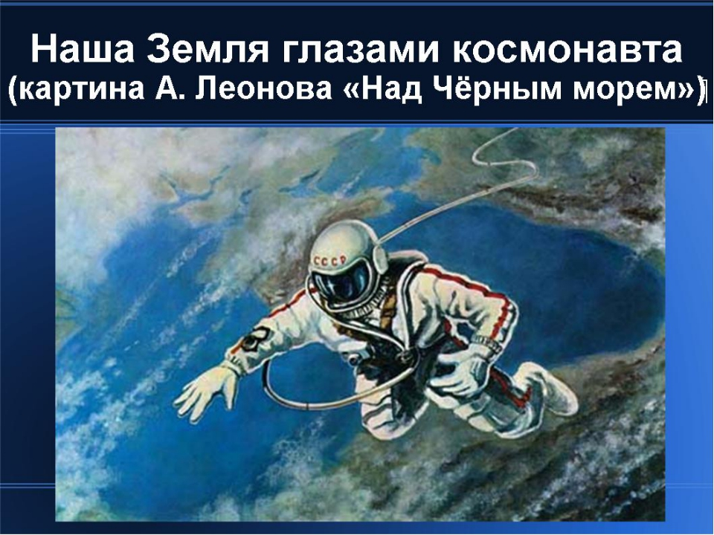
Ведущий2:
Подведем итоги, заслушаем жюри.
Всем большое спасибо за участие!

